OBJAVA ZA MEDIJE

AKADEMIK PETAR STRČIĆ IZABRAN ZA
POČASNOG GRAĐANINA OPĆINE FUŽINE

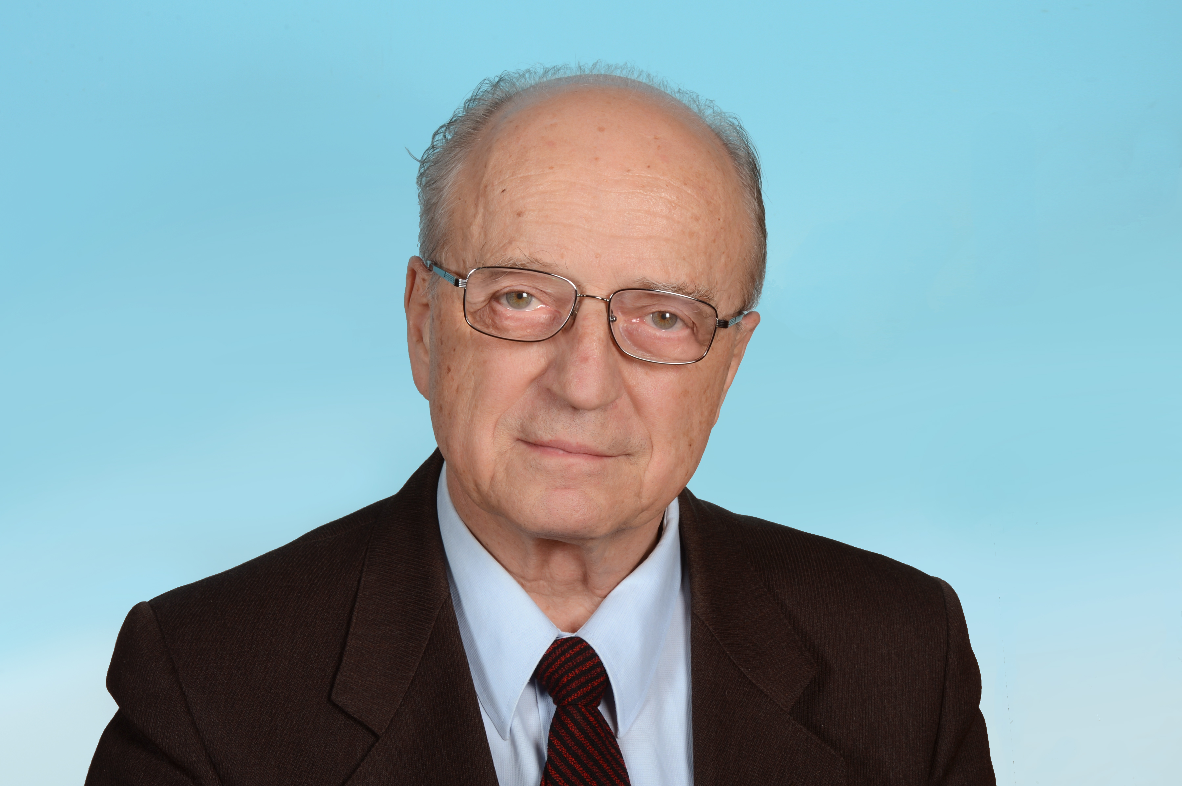

Zagreb, 16. travnja 2015. – Odlukom Općinskog vijeća Općine Fužine akademik Petar Strčić 16. travnja izabran je za počasnog građanina te goranske općine u kojoj je 1828. rođen prvi predsjednik Akademike Franjo Rački. Povelja počasnog građanina akademiku Strčiću je dodijeljena za naročit doprinos promicanju Fužina na području kulture i povijesti.

Marijan Lipovac
Ured za odnose s javnošću i medije HAZU

